Colegio Emilia Riquelme
Taller de Tecnología e informática.
Grado: Preescolar.

Nuestra clase en el horario normal son los jueves de 10:40 a 11:30 a.m.

Gracias por su apoyo.
Un saludo enorme y Dios los guarde.

Correo: pbustamante@campus.com.co (por favor en el asunto del correo escribir nombre apellido y grado. Gracias)

Esta clase será virtual por zoom a las 10:40 am. Más adelante les comparto el enlace con la profe.

Esta actividad la debo trabajar con la ayuda de los papitos y teniendo en cuenta las
Las indicaciones del día de hoy.

Fecha 03 de SEPTIEMBRE DE 2020.
Saludo: CANCIÓN.
Tema: IDEA EMPRENDEDORA. CREAR CELULAR.

TEN LISTO UNA CAJITA DE JUGUITO O ALGUN MATERIAL RECICLABE PARA FORMAR NUESTRO MEDIO DE COMUNICACIÓN EL CELULAR, TAMBIEN UNA TIRITA PARA QUE LO PUEDAS LLEVAR. Y DOS CLICK.

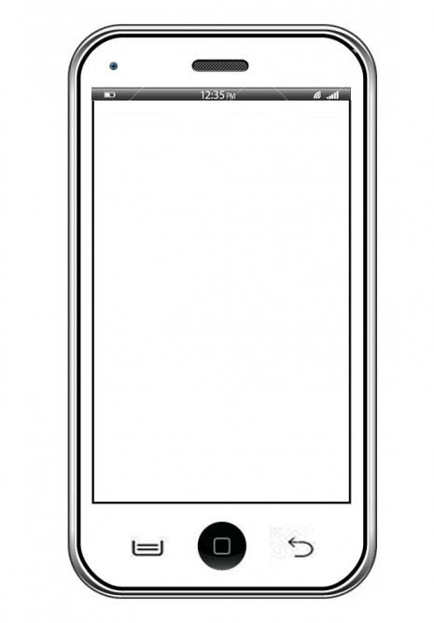
PUEDES UTILIZAR ESTA PLANTILLA.
EN LA PARTE DE LA PANTALLLA DIBUJA EL PERSONAJE FAVORITO.
CUANDO TERMINES ENVIA UNA FOTO USANDO EL CELULAR.

